ΓΑΛΑΖΙΟ ΒΕΝΘΟΣ | BLUEVENTHOS  Αστική Μη Κερδοσκοπική Εταιρεία για τη Θαλάσσια Προστασία   | ΔΗΜΟΣ ΛΕΥΚΑΔΑΣ  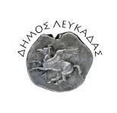

ΔΕΛΤΙΟ ΤΥΠΟΥ
Λευκάδα, 22-10-2026
«Ανακαλύπτοντας το Ιόνιο - Οι Θαλάσσιοι Εξερευνητές της Λευκάδας»: Ολοκληρώθηκε με επιτυχία το πρόγραμμα θαλάσσιας εκπαίδευσης της ΓΑΛΑΖΙΟ ΒΕΝΘΟΣ και του Δήμου Λευκάδας στη Βασιλική
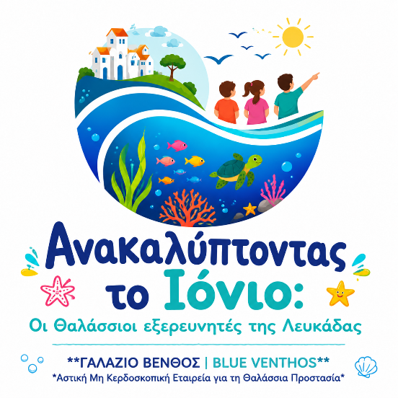

Ολοκληρώθηκε τον Αύγουστο του 2026 το πρόγραμμα περιβαλλοντικής εκπαίδευσης «Ανακαλύπτοντας το Ιόνιο: Οι Θαλάσσιοι Εξερευνητές της Λευκάδας», που υλοποίησαν από κοινού η ΑΜΚΕ ΓΑΛΑΖΙΟ ΒΕΝΘΟΣ και ο Δήμος Λευκάδας, στο πλαίσιο του θερινού προγράμματος δημιουργικής απασχόλησης (SummerCamp) του Δήμου στη Βασιλική. Η συνεργασία των δύο φορέων στηρίχθηκε σε Μνημόνιο Συνεργασίας, χωρίς οικονομική επιβάρυνση του Δήμου.
Το πρόγραμμα, σχεδιασμένο από τη ΓΑΛΑΖΙΟ ΒΕΝΘΟΣ ειδικά για τις συνθήκες του Ιονίου Πελάγους, απευθύνεται σε παιδιά έως 12 ετών και μαθητές Δημοτικού τα οποία ολοκλήρωσαν τον κύκλο εκπαίδευσης. Μέσα από πέντε θεματικές ενότητες γνώρισαν τη θαλάσσια ζωή του Ιονίου, έμαθαν πώς να την προστατεύουν και πώς να εξερευνούν τη θάλασσα με ασφάλεια. Παρατήρησανμε μάσκα και αναπνευστήρα αλλά και φωτογράφισαν τον υποβρύχιο κόσμο της Βασιλικής, ενώ στο εργαστήριο εξερεύνησης παραλίας και στη δράση καθαρισμού ακτής έγιναν οι ίδιοι φροντιστές του τόπου τους. Από τη θαλάσσια χελώνα Carettacaretta και τα δελφίνια του Ιονίου έως τα λιβάδια Ποσειδωνίας, τα παιδιά συνέδεσαν τη γνώση με την εμπειρία.
Η ασφάλεια των παιδιών ήταν κοινή προτεραιότητα σε όλη τη διάρκεια του προγράμματος. Κάθε δραστηριότητα στο νερό έγινε υπό την επίβλεψη πιστοποιημένου εκπαιδευτή και ναυαγοσώστη και καθημερινό έλεγχο των καιρικών και θαλάσσιων συνθηκών. Η ΓΑΛΑΖΙΟ ΒΕΝΘΟΣ εφάρμοσε την Πολιτική της για την Προστασία Παιδιού σε όλες τις δράσεις.
Μια βραδιά για τα παιδιά και τη Μεσόγειο

Το πρόγραμμα έκλεισε την Παρασκευή 28 Αυγούστου 2026 με τελετή απονομής στο Δημοτικό Σχολείο Βασιλικής, με ελεύθερη είσοδο για όλους. Κάθε παιδί που ολοκλήρωσε το πρόγραμμα παρέλαβε το αναμνηστικό βραβείο «Μικρός Εξερευνητής του Ιονίου», ως μικρός πρεσβευτής της θαλάσσιας προστασίας. Γονείς και επισκέπτες είδαν την έκθεση υποβρύχιας φωτογραφίας των παιδιών, με εικόνες που τράβηξαν τα ίδια στις εξερευνήσεις τους.
Η βραδιά ολοκληρώθηκε με ειδική προβολή του ντοκιμαντέρ «OceanwithDavidAttenborough» (2025), σε συνεργασία με το CycladesPreservation Fund (CPF), το Ionian EnvironmentFoundation (IEF) και την πρωτοβουλία «ReviveOurOceanGreece». Η προβολή εντάσσεται στην εθνική πρωτοβουλία για την ευαισθητοποίηση γύρω από την προστασία των θαλασσών και τον παγκόσμιο στόχο «30×30»..
Η πρώτη καταγραφή θαλάσσιου γραμματισμού σε νησί του Ιονίου

Παράλληλα με τις δράσεις, η ΓΑΛΑΖΙΟ ΒΕΝΘΟΣ διεξήγαγε έρευνα θαλάσσιου γραμματισμού (OceanLiteracy) σε μαθητές, εκπαιδευτικούς, γονείς και συζητήσεις με μέλη της τοπικής αυτοδιοίκησης με τη βοήθεια του Δήμου Λευκάδας. Η έρευνα αποτελεί την πρώτη συστηματική καταγραφή θαλάσσιου γραμματισμού σε νησί του Ιονίου και αποτελεί την πιλοτική φάση ευρύτερης έρευνας στο Ιόνιο.
Τα αποτελέσματα της έρευνας αλλά και οι δείκτες επίδοσης του προγράμματος υποβλήθηκαν στον Δήμο Λευκάδας με την Έκθεση Αποτελεσμάτων, όπως προβλέπει το Μνημόνιο Συνεργασίας.

«Χαιρόμαστε που τα παιδιά της Βασιλικής γνώρισαν από κοντά τον μοναδικό θαλάσσιο πλούτο του τόπου τους. Η προστασία του αποτελεί για τον Δήμο μας σταθερή προτεραιότητα και η συνεργασία μας με το πρόγραμμα περιβαλλοντικής εκπαίδευσης «Ανακαλύπτοντας το Ιόνιο: Οι Θαλάσσιοι Εξερευνητές της Λευκάδας» έδειξε ότι η νέα γενιά μπορεί να γίνει ο πιο αφοσιωμένος φύλακάς του. Επενδύουμε στα παιδιά, γιατί η θάλασσα είναι παρακαταθήκη για την πατρίδα μας και για το μέλλον όλων μας.
Δήμαρχος Λευκάδας, Δρ. Ξενοφών Ν. Βεργίνης

«Είδαμε παιδιά να βουτούν για πρώτη φορά με μάσκα, να αναγνωρίζουν την Ποσειδωνία και να φωτογραφίζουν τον βυθό του τόπου τους. Αυτή η πρώτη, ουσιαστική σύνδεση με τη θάλασσα ήταν ο στόχος μας. Με τα δεδομένα της έρευνας και την αφοσίωση της επιστημονικής μας ομάδας, θέλουμε να φέρουμε το πρόγραμμα κοντά σε περισσότερα παιδιά του Ιονίου».
Γεώργιος Κυριάκος, Νόμιμος Εκπρόσωπος – Διαχειριστής, ΓΑΛΑΖΙΟ ΒΕΝΘΟΣ ΑΜΚΕ(BLUEVENTHOS)

Σχετικά με τη ΓΑΛΑΖΙΟ ΒΕΝΘΟΣ
Η ΑΜΚΕ «ΓΑΛΑΖΙΟ ΒΕΝΘΟΣ» ιδρύθηκε από μια ομάδα ανθρώπων που μοιράζονται την αγάπη τους για τη θάλασσα. Η πορεία της ξεκίνησε το 2024 στα Ιόνια Νησιά, από μια ομάδα δυτών και λάτρεις των ωκεανών, τους οποίους ενώνει η αγάπη τους για τη θάλασσα και η επιθυμία να την προστατεύσουν. Από την αρχή, ο στόχος ήταν σαφής: η υποστήριξη συνεργασιών για την προστασία και την αποκατάσταση των θαλάσσιων οικοσυστημάτων της Ελλάδας και της Μεσογείου, φέρνοντας παράλληλα τους ανθρώπους πιο κοντά στη θάλασσα που τους περιβάλλει. Περισσότερες πληροφορίες: blueventhos.gr
Σχετικά με τον Δήμο Λευκάδας
Ο Δήμος Λευκάδας περιλαμβάνει τα νησιά της Λευκάδας, του Καλάμου και του Καστού, με πληθυσμό περίπου 21.900 κατοίκους (απογραφή 2021). Με εκτεταμένη ακτογραμμή και δημοφιλείς παραλίες όπως αυτές της Βασιλικής, γνωστού προορισμού θαλάσσιων σπορ στο νότιο άκρο του νησιού, ο Δήμος επενδύει στην περιβαλλοντική εκπαίδευση και την προστασία του θαλάσσιου πλούτου του Ιονίου, μέσα από συνεργασίες με φορείς της κοινωνίας των πολιτών και δράσεις για τα παιδιά και τους νέους της περιοχής. Περισσότερες πληροφορίες: lefkada.gov.gr

Επικοινωνία για δημοσιογράφους
ΓΑΛΑΖΙΟ ΒΕΝΘΟΣ ΑΜΚΕ · info@blueventhos.gr · blueventhos.gr
Δήμος Λευκάδας · Γραφείο Τύπου & Επικοινωνίας

### Τέλος Δελτίου Τύπου ###

